<幻幻平台>产品需求说明书
[注：产品需求说明书的定义：此文档的目的是收集、分析和定义<<xxx产品名>>的需要和特性。它包括相关方和目标用户需要的功能和这些需要存在的原因，以及详细地说明所确定的产品的关键外部业务流程、接口和非功能性特性的需求、设计约束。此文档用来让读者了解产品的外部黑盒概念，并指导《架构设计说明书》和《软件需求说明书》。
一个产品（对外对内具有统一定义的）只有一份《产品需求说明书》，对于分解的对内项目部分可以以《xxxx产品需求说明书—yyyy分册》来撰写。
以下提供的文档用于 需求管理流程。其中包括用方括号括起来并以蓝色斜体（样式=InfoBlue）显示的文本，它们用于向作者提供指导，在发布此文档之前应该将其删除。按此样式输入的段落将被自动设置为普通样式（样式=正文）。]

文档版本号： | 1.0.0 | 文档编号： | QYKJ/QT01-2017
文档密级： | 机密 | 归属部门/项目： | 研发部
产品名： | 幻幻平台 | 子系统名：
编写人： | 余晓伟 | 编写日期： | 2017.06.23

杭州市区宇科技有限公司 版权所有
内部资料 注意保密
修订记录：
版本号 | 修订人 | 修订日期 | 修订描述

目 录
一、 简介 4
1、 目的 4
2、 范围 4
二、 用户角色描述 4
三、 产品概述 4
1、 总体流程 4
2、 功能摘要 4
四、 产品特性 5
1、 社区首页 5
1.1 优先级 5
1.2 特性描述 5
1.3 社区首页 5
1.3.1 幻灯片列表 5
1.3.2 登录界面 5
1.3.3 登录成功界面 6
1.3.4 菜单栏 6
1.3.5 新品区 7
1.3.6 兑换区 7
1.3.7 合作区 8
2、 板块一——兑换区 8
2.1 兑换区首页 8
2.1.1 页面描述 8
2.1.2 列表 9
2.1.3 兑换详情 9
3、 板块二——合作区 9
4、 板块三——设置板块 10
4.1.1 会员充值 10
4.1.2 身家充值 10
4.1.3 发布兑换 11
4.1.4 发布合作 11
4.1.5 积分历史 11
4.1.6 修改密码 11
4.1.7 我的设置 12
4.1.8 用户中心 12
4.1.9 我的私信 13
4.1.10 我的头像 13
4.1.11 我的发布 13
4.1.12 我的参与 13
5、 用户权限 14
五、 其它产品需求 14
1、 性能需求 14
2、 监控需求 14
3、 兼容性需求 14
六、 风险分析 14
七、 相关文档 15

简介
本文档主要定义52cos幻幻平台的功能详细描述和前端页面的各个模块的内容和逻辑。

目的
此文档的目的主要是清晰、有层次的定义页面原型中各个模块的内容来源和相关的逻辑。

范围
此文档主要描述52cos幻幻平台中前端页面涉及到的功能点、相对应的后台管理功能支持、以及部分交互细节。本文档主要读者为技术部门的前端工程师，以及视觉部门的视觉设计。

用户角色描述
用户角色 | 用户描述
普通用户 | 所有使用幻幻平台服务的外部用户

产品概述

总体流程

功能摘要
[简要描述产品的功能点和每个功能点的优先级，参考格式如下]
功能模块 | 主要功能点 | 优先级
兑换区 | 查看兑换 | 高
兑换区 | 参与兑换 | 中
合作区 | 查看合作 | 低
合作区 | 参与合作 | 低
用户中心 | 管理、修改用户信息 | 高

产品特性

社区首页

优先级
[描述该特性的优先级，可选：高、中、低]

特性描述
用户场景 | [描述用户操作场景，如：用户从首页登录]
功能描述 | [描述该场景下的功能特性]

社区首页

幻灯片列表
用户场景
功能描述 | 社区活动列表，展示社区平台的活动和一些重要
优先级 | 高
输入/前置条件 | 人工推荐
需求描述 |   - 最多显示3条，也显示线上活动。人工后台编辑  - 可以自动切换，鼠标悬浮时停止切换，鼠标悬浮到右下方控制点时切换
输出/后置条件 | 点击具体的活动图片/活动名称进入具体的活动内容页
补充说明

登录界面
用户场景
功能描述 | 本模块展示在社区首页，·当用户未登录时显示
优先级 | 高
输入/前置条件
需求描述 | 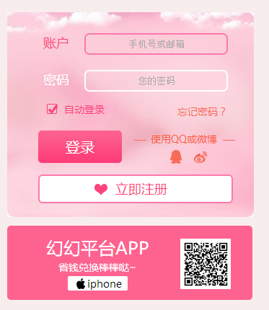  - 进入首页时显示，可以用手机号或邮箱登录。  - 可以用qq和微博账号登录  - 点击忘记密码跳转忘记密码页面  - 勾选自动登录，cookie保留30天，否则关闭浏览器清除登录cookie
输出/后置条件 | 点击登录后显示为登录成功页面
补充说明

登录成功界面
用户场景 | 已经登录后
功能描述 | 本模块展示在社区首页，·当用户登录时显示
优先级
输入/前置条件 | 用户登录后
需求描述 | 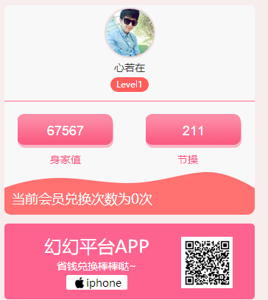  用户登录后显示，显示头像、昵称、会员等级、身家值、节操值、会员兑换次数
输出/后置条件 | - 点击头像，进入修改头像  - 鼠标在头像上悬浮，显示设置框，移开时消失。
补充说明

用户菜单栏
用户场景
功能描述 | 本模块展示在社区首页，当鼠标悬浮在头像上时出现
优先级
输入/前置条件 | 鼠标在头像上悬浮
需求描述 | 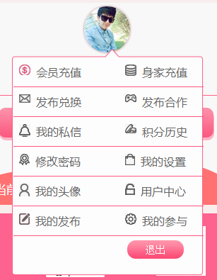  - 点击每个菜单选项进入对应的操作页面  - 点击退出，退出登录
输出/后置条件 | 鼠标离开时消失
补充说明

新品区
用户场景
功能描述 | 该模块显示在首页
优先级
输入/前置条件
需求描述 | 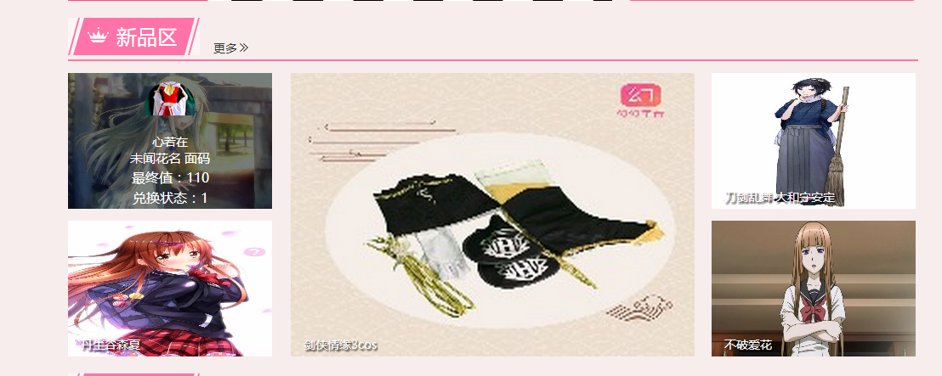  - 在首页显示系统推荐的5个兑换内容，点击图片时跳转详情页面  - 显示内容为发布人头像，发布人昵称，物品名称，兑换值，兑换状态  - 鼠标悬浮时显示内容，鼠标离开时隐藏内容  - 点击更多时，跳转兑换列表页
输出/后置条件
补充说明

兑换区
用户场景
功能描述 | 显示用户上传的最新4个兑换内容
优先级
输入/前置条件
需求描述 | 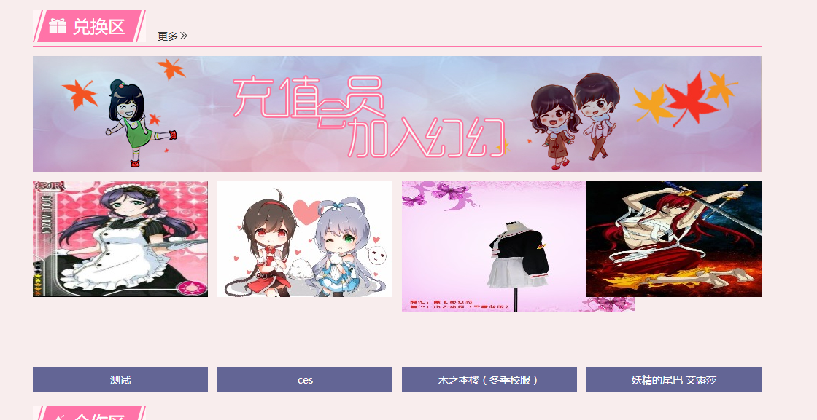  - 显示用户上传的最新4条兑换内容  - 广告区后台上传  - 同新品区
输出/后置条件
补充说明

合作区
用户场景
功能描述 | 显示用户上传的最新6个合作内容
优先级 | 高
输入/前置条件
需求描述 | 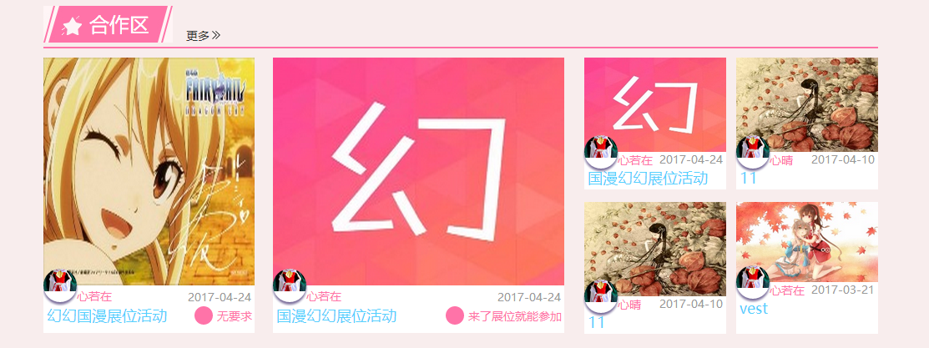  同兑换区
输出/后置条件
补充说明

板块一——兑换区

兑换区首页

页面描述
入口页面 | 版块导航点击兑换区
页面主要内容 | 兑换列表

列表
模块描述 | 兑换区板块的列表
功能描述 | 显示所有的兑换内容
优先级 | 高
需求描述 | 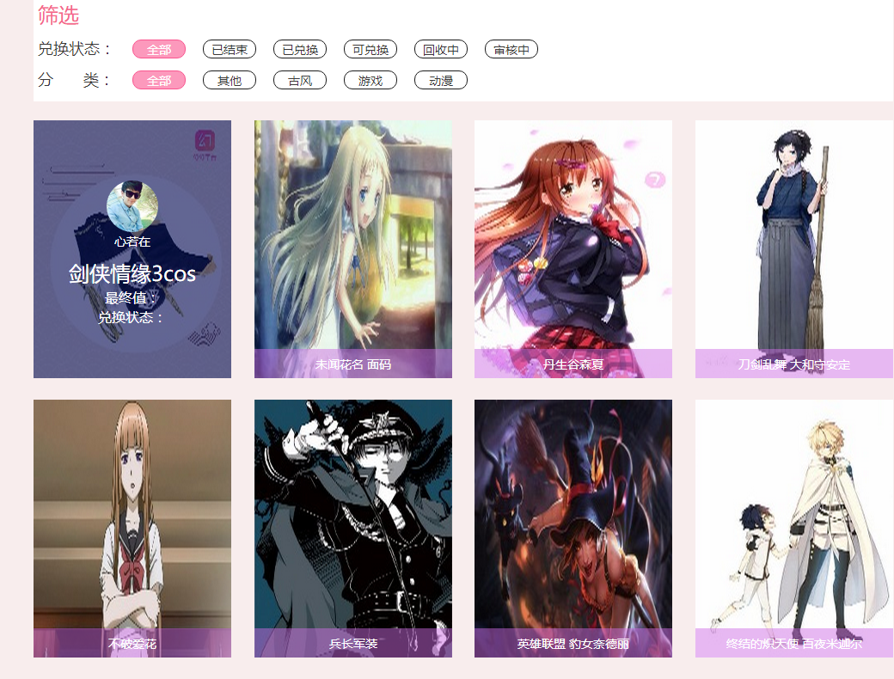  - 可以根据筛选条件进行筛选，根据页面分页
输出/后置条件 | - 点击内容进入详情页
补充说明

兑换详情
模块描述 | 兑换详情
功能描述 | 显示兑换的详细信息
优先级 | 高
需求描述
输出/后置条件
补充说明

板块二——合作区
同兑换区

板块三——设置板块

会员充值
模块描述 | 会员充值
功能描述 | 对会员进行充值
优先级 | 高
需求描述 | 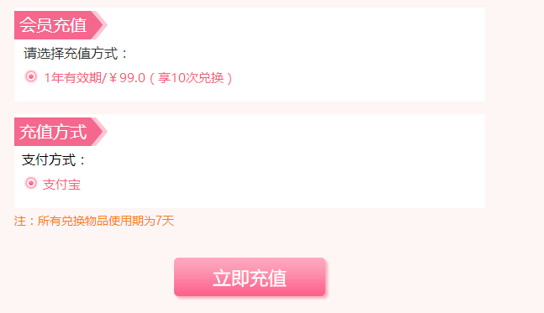
输出/后置条件
补充说明

身家充值
模块描述 | 身家充值
功能描述 | 对身家进行充值
优先级 | 高
需求描述 | 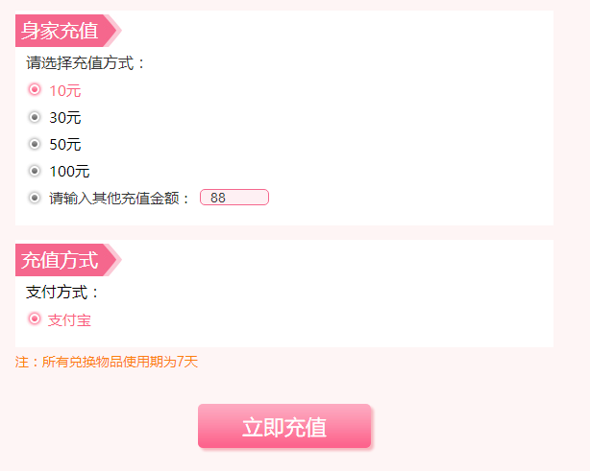
输出/后置条件
补充说明

发布兑换
模块描述 | 发布兑换
功能描述 | 发布兑换
优先级 | 高
需求描述
输出/后置条件
补充说明

发布合作
模块描述 | 同4.1.3
功能描述
优先级 | 高
需求描述
输出/后置条件
补充说明

积分历史
模块描述
功能描述 | 显示积分历史
优先级 | 高
需求描述
输出/后置条件
补充说明

修改密码
模块描述 | 修改密码
功能描述 | 修改密码
优先级 | 高
需求描述 | 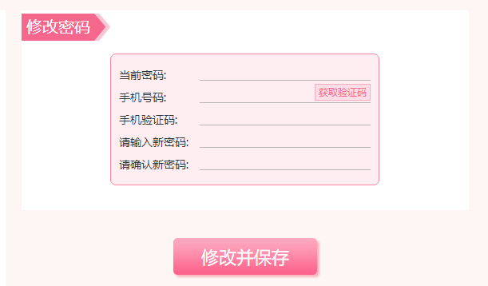
输出/后置条件
补充说明

我的设置
模块描述 | 设置用户信息
功能描述 | 管理修改用户信息
优先级 | 高
需求描述
输出/后置条件
补充说明

用户中心
模块描述 | 用户中心
功能描述 | 显示身家值和会员次数
优先级 | 高
需求描述 | 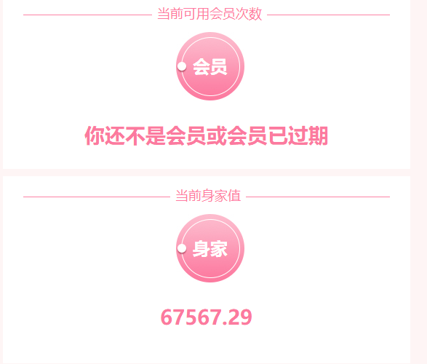
输出/后置条件
补充说明

我的私信
模块描述 | 用户之间通讯
功能描述 | 用户之间进行相互通讯
优先级 | 高
需求描述
输出/后置条件
补充说明

我的头像
模块描述 | 管理用户头像
功能描述 | 修改和显示头像
优先级 | 高
需求描述
输出/后置条件
补充说明

我的发布
模块描述 | 用于显示用户发布过的兑换和合作
功能描述 | 显示兑换和合作
优先级 | 高
需求描述 | 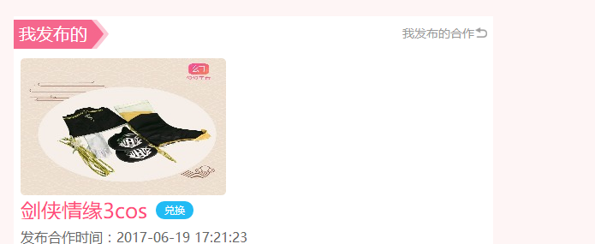  点击右侧链接进行切换
输出/后置条件
补充说明

我的参与
模块描述 | 用于显示参与过的合作和兑换
功能描述 | 显示参与合作
优先级 | 高
需求描述 | 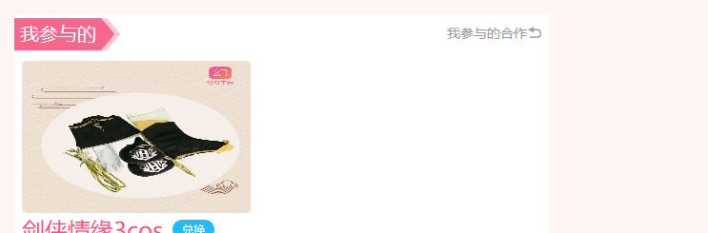  点击右侧链接进行切换
输出/后置条件
补充说明

取消订单
模块描述 | 用于取消兑换和租赁订单
功能描述 | 用于取消兑换和租赁订单
优先级 | 高
需求描述 | 用户点击取消订单时，
输出/后置条件
补充说明

用户权限

其它产品需求

性能需求
前端阅读页面的阅读体验，需要滚动流畅，滚动阅读时不停顿。
展示批注数据的时候需要即时展示，不可以感受到明显的后台查询过程。
后台动态推送最新活动和最新话题到前台的ajax气泡效果，不可导致浏览器进程假死。

监控需求

兼容性需求
需要兼容IE6,7,8；Firefox3.5以上版本；典型webkit内核浏览器：如chrome。

风险分析
风险 | 可能性 | 严重性 | 应对策略 | 可应对性
市场上已经有众多竞争者，且用户习惯培育及产业上下游把握已经有较强先发优势。可纳入竞争范围的包括3类：原创小说网站、阅读体验分享网站、文化生活类网站。这3类网站均有较成功的竞争者，但均只专注于自己优势的一面。 | 高 | 较严重 | 服务一站式整合 | 可靠多种方式尝试，持续运营与优化提高用户认可度

相关文档
管理后台原型、前端页面原型

